 №1, сентябрь – октябрь 2016
ВЕСТНИК ДК
Хорошие новости для хороших людей

Что такое культура? Наверное, каждому из нас так или иначе приходилось сталкиваться с этим вопросом. В научной литературе по культурологии дается следующее определение данному понятию: «культура – совокупность созданных человечеством материальных, духовных и социальных ценностей, функционирующих в качестве искусственных средств человеческой жизнедеятельности». На мой взгляд, вполне полная характеристика. Действительно, культура создается человеком и для него. Для того, чтобы гармонично жить и развиваться нам просто необходимо пополнять свою духовную копилку, наращивать знания, увеличивать запасы того прекрасного, что заложено в нас природой. Именно для этого существуют театры, филармонии, консерватории, Дома культуры и другие подобные организации, созданные никем иным, как человеком.
Одним из таких хранителей культурных ценностей является наш Дом культуры. Мы не только бережем, но и создаем, преумножаем накопленную веками любовь к прекрасному, веру в добро и надежду на лучшее. Давайте делать это вместе!

Главный редактор газеты «Вестник ДК»
Александра Рысина


Отметили с размахом!
По-настоящему бабье лето согрело жителей посёлка Малино 10 сентября 2016 года. Но не только погода послужила прекрасным поводом для прогулки на свежем воздухе. Именно в этот день состоялось празднование дня рождения нашего любимого посёлка, которому в этом году исполнилось ни много, ни мало 663 года!
Программа мероприятия была действительно обширной. В неё вошли кулинарный и танцевальный мастер-классы, конкурсы и соревнования для детей и их родителей, праздничный концерт, танцевальная дискотека и многое другое, а завершилось торжество фееричным салютом.
Хочется отметить, что концерт проходил в необычной для зрителей форме бала. 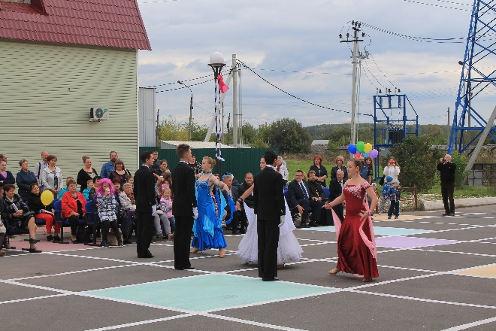Хозяева действа - воспитанники Малинского дома культуры порадовали односельчан прекрасными, романтичными музыкальными номерами. Среди приглашенных гостей были коллективы Дубневского и Березнецовского домов культуры. Наши дорогие соседи разнообразили мероприятие живыми, красочными музыкальными подарками. Не оставило равнодушными всех без исключения выступление почетного гостя праздника танцевально-спортивного клуба «Прометей» из города Ступино.
Ди-джеи из поселка Михнево подарили имениннику целое музыкальное шоу, за что им все очень благодарны.
Мы уверены, что прошедшее мероприятие подарило всем жителям и гостям городского поселения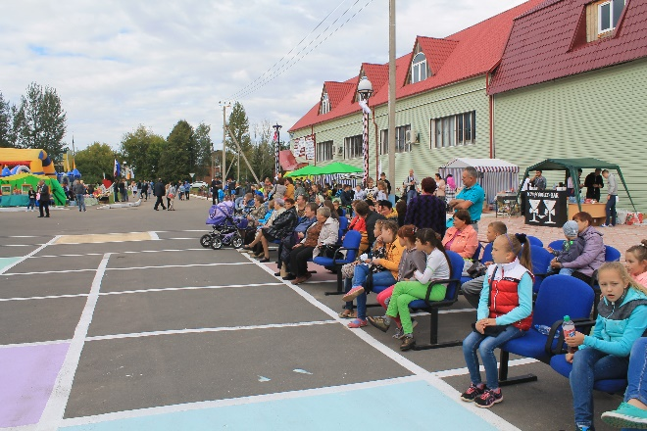 Малино заряд положительных эмоций на долгое время.

С Днём Рождения, Малино!

Фото Марии Мартыновой

«Пою тебе, родная страна!»
Под таким названием 18 сентября во Всероссийский день голосования на площади перед Малинским Домом культуры состоялся праздничный концерт. 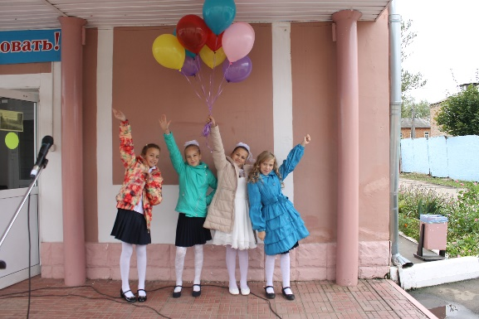 Творческие коллективы порадовали зрителей зажигательными номерами. Прозвучали трогательные песни о нашей прекрасной России, романтичные композиции о любви и дружбе. Большое спасибо всем гостям и организаторам мероприятия!

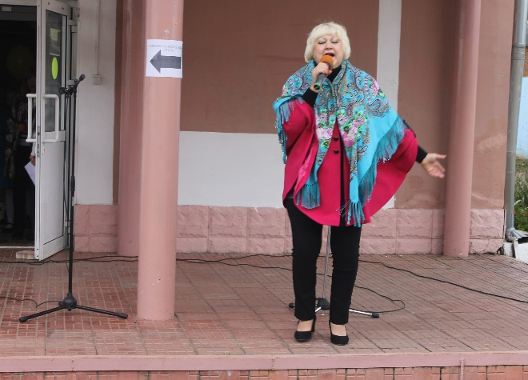

«Мои года – моё богатство»
В очередной раз в стенах Малинского Дома культуры отметили праздник, посвященный Международному дню пожилых людей. В этом году почётные гости принимали поздравления в последний сентябрьский день. По уже сложившейся традиции, мероприятие проходило в форме уютных посиделок за чашкой чая. 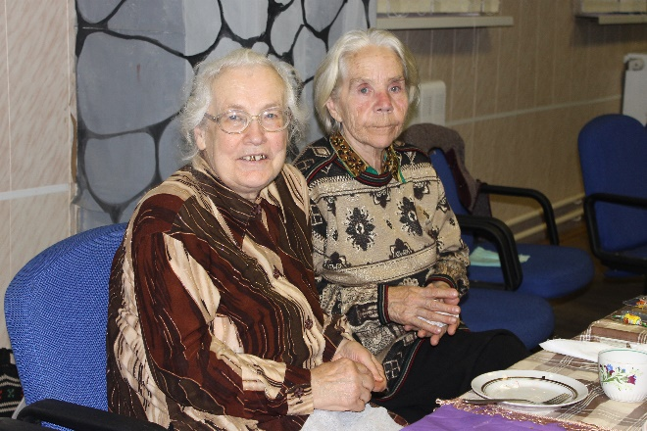
В пасмурный осенний вечер милые бабушки собрались за одним столом, вспомнили былые годы юности, спели любимые песни, потанцевали. Воспитанники кружков художественной самодеятельности подарили почетным гостям музыкальные подарки. 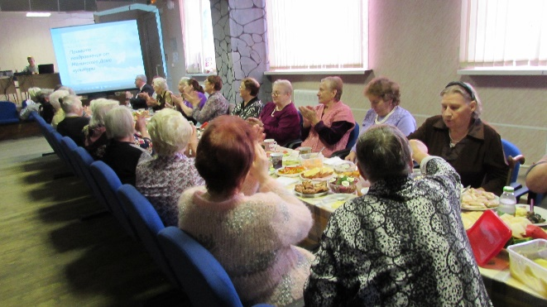Поздравить старшее поколение с их замечательным праздником пришел Глава городского поселения Малино А. П. Гужа. Алексей Петрович пожелал дамам крепкого здоровья, благополучия, долголетия и всего самого наилучшего.
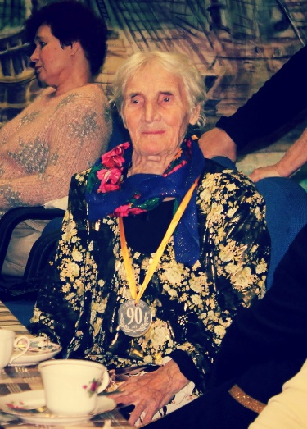
На кануне Дня пожилых людей некоторые бабушки отмечали юбилеи! Для всех виновниц торжества были приготовлены творческие подарки и памятные медали!
Нам было безумно приятно поздравить дорогих гостей с этим знаменательным событием, отдать дань уважения и признательности! Мы благодарны вам, мудрое поколение, за тепло ваших сердец, за отданные работе силы, за любовь, которую вы дарите нам, своим детям и внукам.

«Здоровье, успех, будущее!»
Под таким девизом 11 октября во время каникул в танцевальном зале Малинского Дома культуры прошла игровая программа для детей!
Проводя подобные мероприятия, мы преследуем главную цель – сформировать у детей позицию признания ценности здоровья, воспитания чувства ответственности за его сохранение и укрепление.
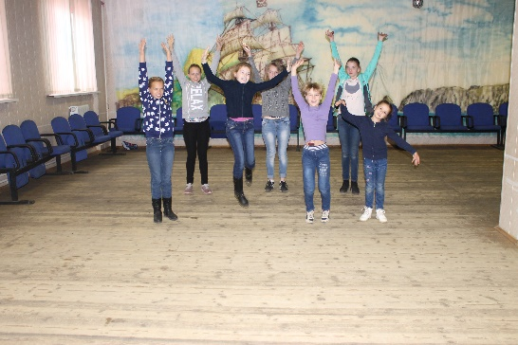
Физкультура – залог здоровья и хорошего настроения. Заниматься физкультурой – полезно, веселой физкультурой – вдвойне. Ведь каждая минута занятий спортом продлевает жизнь человека.
День здоровья – это праздник, когда люди всей планеты уделяют внимание таким важным понятиям, как долголетие и хорошее качество жизни. В этот праздник особенно акцентируется внимание на том, что только здоровье может обеспечить человеку удовольствие от жизни и созидательного труда. День здоровья - это день напоминания, что каждый человек планеты несет большую ответственность за свое существование. Кроме этого, каждый из нас должен заботиться о своих близких.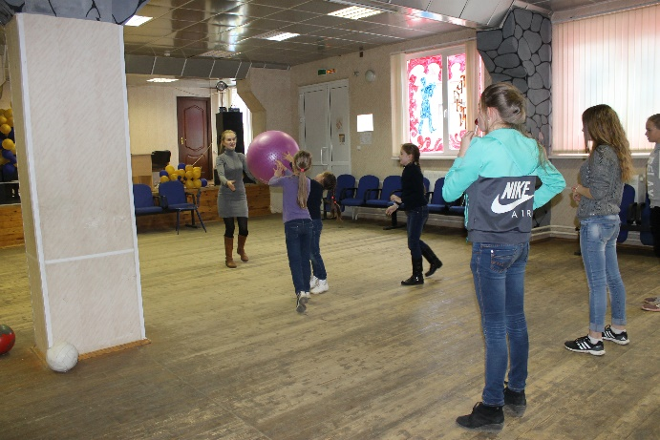

Малинский Дом культуры рад встречи с каждым, кто хочет заниматься в кружках художественной самодеятельности. Запись производится по следующим направлениям:
- хореография: опытный преподаватель познакомит вас с разнообразными видами современного танца, научит навыкам танцевального мастерства. Занятия танцами оказывают положительное влияние на детский организм. Они улучшают осанку ребенка, телосложение, придают силы, увеличивают выносливость, способствуют развитию гибкости.
Руководитель: Кузнецова А.С.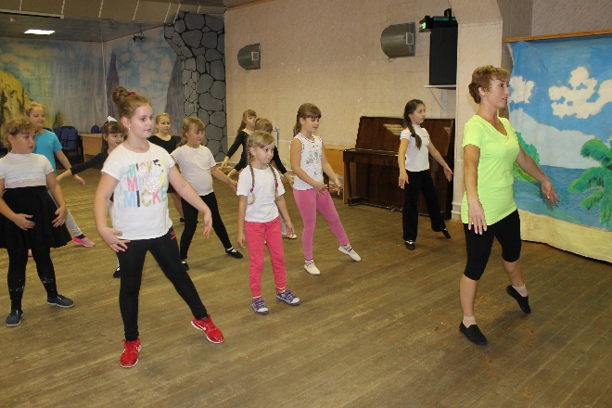 -видео кружок «Стоп-кадр»: благодаря занятиям в данном кружке вы сможете легко создавать презентации и красочные видеоролики.
Руководитель: Рысина А.А.
-вокальный кружок «Свирель»: правильная постановка голоса уже в раннем детстве имеет большое значение. И не важно, станет ли ваш ребенок знаменитым певцом.
Владение голосом дает ему возможность сиюминутно выразить свои чувства в пении. Такой эмоциональный всплеск помогает снять напряжение и зарядится жизненной энергией! Руководитель: Андреева О.И.
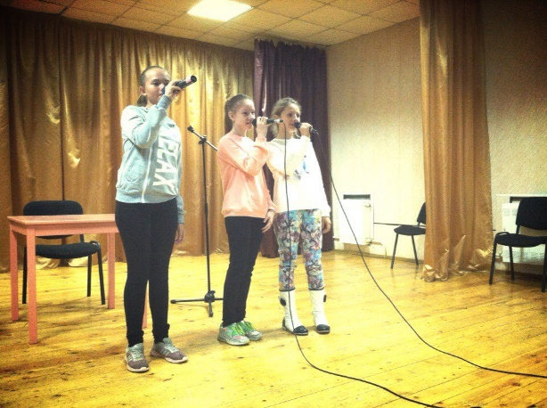
-любительское объединение по вокалу «Экспромт»: занятия в вокальном кружке способствуют развитию музыкальной памяти, выработке и развитию интонационного и ладового слуха, развитию творческой фантазии.
Руководитель: Андреева О. И.
-фотокружок «Объектив»: цель кружка - привить детям любовь к фотографии через получение практических навыков работы с аналоговыми технологиями, раскрыть их творческие потенциалы, раскрепостить внутренние творческие стремления, научиться выражать себя с помощью фотографии.
Руководитель: Рысина А. А.
-вокальные кружки «Колокольчик» и «Мелодия»: обучение пению, приобщение к прекрасному является мощным средством воспитания и развития человека. В современной музыке эстрадный вокал занимает особое место.
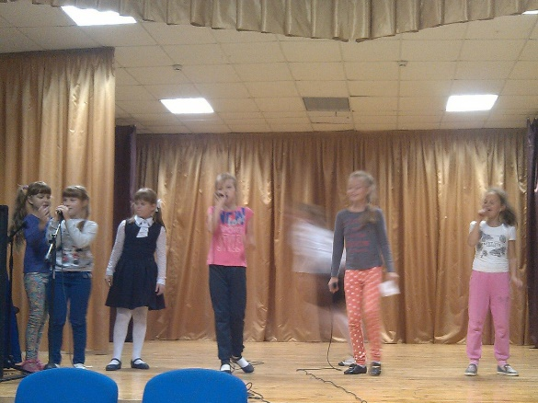
Руководитель: Собачкина Е. М.
-театральный кружок «Амплуа»: искусство театра, являясь одним из важнейших факторов эстетического воспитания, способствует всестороннему развитию детей, их наклонностей, интересов, практических умений.
Руководитель: Рысина А. А.
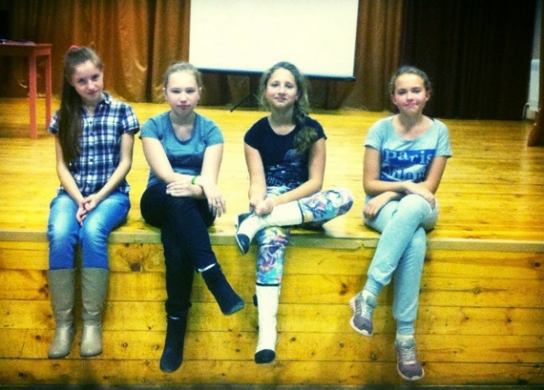
-изостудия «Золотые кисти»: изобразительное творчество – специфическая активность, направленная на эстетическое освоение мира посредством изобразительного искусства, наиболее доступный вид познания мира человеком.
Руководитель: Чимбарцев В.А.
-кружок прикладного творчества «Весёлая карусель»: декоративно-прикладное искусство органично вошло в современный быт и продолжает развиваться, сохраняя национальные традиции в целостности. Оно содержит в себе огромный потенциал для освоения культурного наследия, так как донесло до сегодняшнего дня практически в неискаженном виде характер духовно-художественного постижения мира.
Руководитель: Устина М. Н.
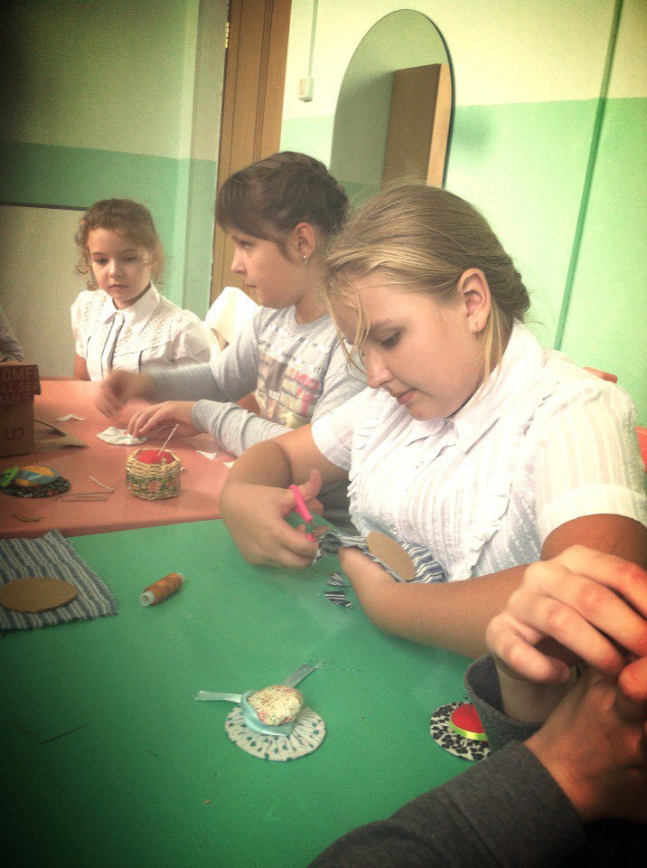
-журналистское объединение «Вестник ДК»: газета Малинского Дома культуры, в которой отражаются интересные новости, прошедшие события, публикуется полезная информация. Любой желающий может побыть в роли корреспондента.
Руководитель: Рысина А. А.

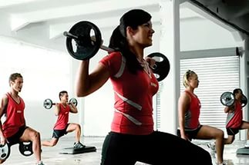
Навстречу новым достижениям
Всем, кто не представляет свою жизнь без спорта будет интересна новая профессиональная программа Body Pump! Уже в эту среду 12 октября в 20.00 состоится первое занятие.
Что такое Body Pump?
Это красивое тело, правильное питание и хорошее настроение!
Body Pump - это комплекс силовых и аэробных упражнений. Функциональные упражнения направлены на максимальное сжигание калорий и поддержание тонуса сердечно-сосудистой системы.
Ждём вас, если вам нужен и важен результат!
Ваш тренер,
Александр Урядников.

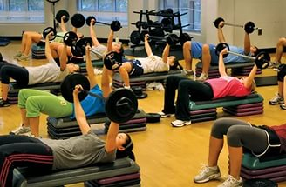

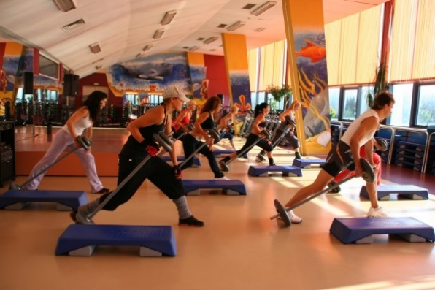

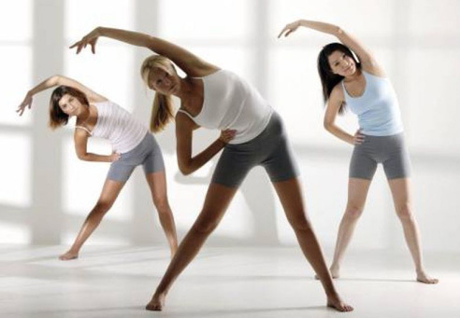

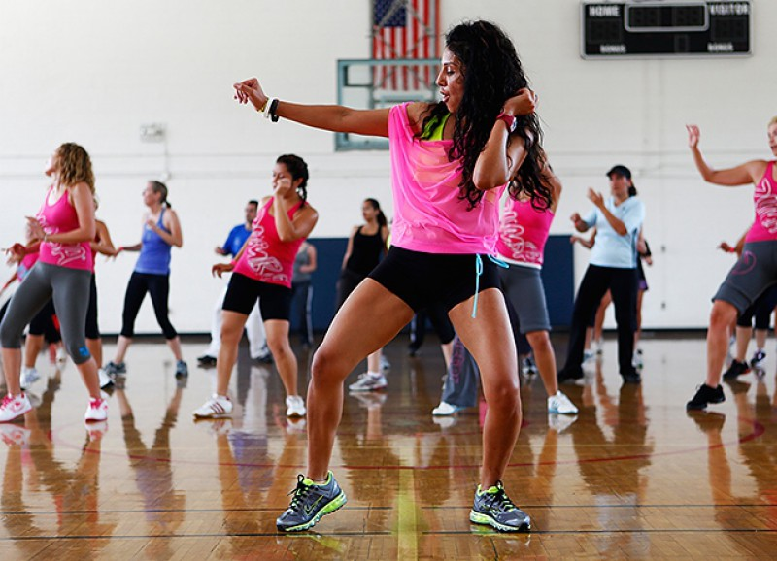

Ежемесячная газета Малинского Дома культуры «Вестник ДК» основана в 2016 году.
Главный редактор
Александра Рысина.
Директор МБУК «Малинский Дом культуры»
Татьяна Николаевна Полякова.
Адрес: Московская обл., Ступинский р-н, п. Малино, ул. Промышленная, 6.
Тел. 8-(496)-64-55-242

Новая программа фитнес-тренировок
В нашем ДК открывается новая программа фитнес-тренировок с элементами танцев Zumba, силовыми и кардио-нагрузками для посетительниц старше 14! Девочки, важно не упустить время и начать заниматься спортом уже сейчас!

